УО «БЕЛОРУССКИЙ ГОСУДАРСТВЕННЫЙ

ТЕХНОЛОГИЧЕСКИЙ УНИВЕРСИТЕТ»

Кафедра информационных систем и технологий

**Лабораторная работа № 1**

Применение структурных паттернов проектирования

**Выполнила:**   
Студентка II курса

Хохрякова А.С.

Минск 2020

Ответы на вопросы:

1. Какие типы паттернов бывают?

Паттерны делятся на:

* Порождающие паттерны.
* Структурные.
* Поведенческие.

1. Нарисуете диаграмму классов и поясните принцип работы паттерна Singleton. Назовите условия применения.

Одиночка (Singleton, Синглтон) - порождающий паттерн, который гарантирует, что для определенного класса будет создан только один объект, а также предоставит к этому объекту точку доступа. Singleton используется, когда необходимо, чтобы для класса существовал только один экземпляр. Синглтон позволяет создать объект только при его необходимости. Если объект не нужен, то он не будет создан. В этом отличие синглтона от глобальных переменных.

В классе определяется статическая переменная - ссылка на конкретный экземпляр данного объекта и приватный конструктор. В статическом методе getInstance() этот конструктор вызывается для создания объекта, если, конечно, объект отсутствует и равен null.

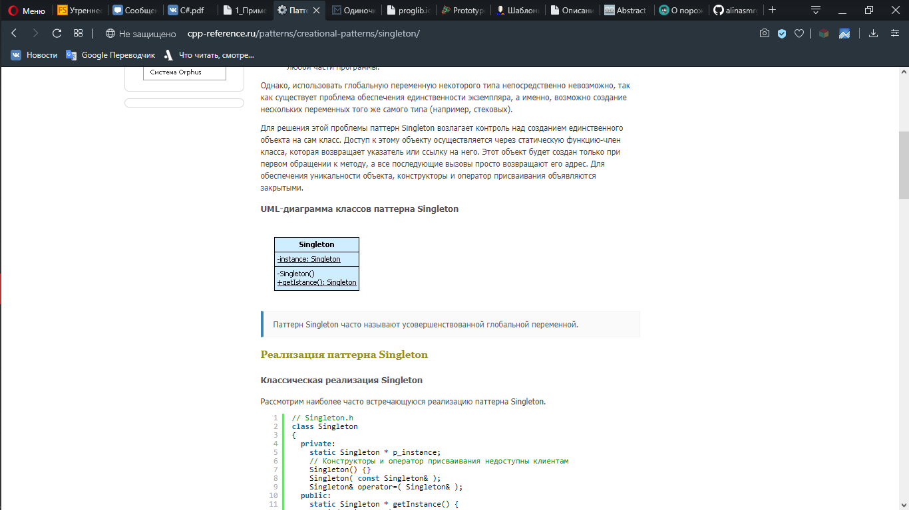

1. Как сделать потокобезопасную, с отложенной реализацией версию Singleton.

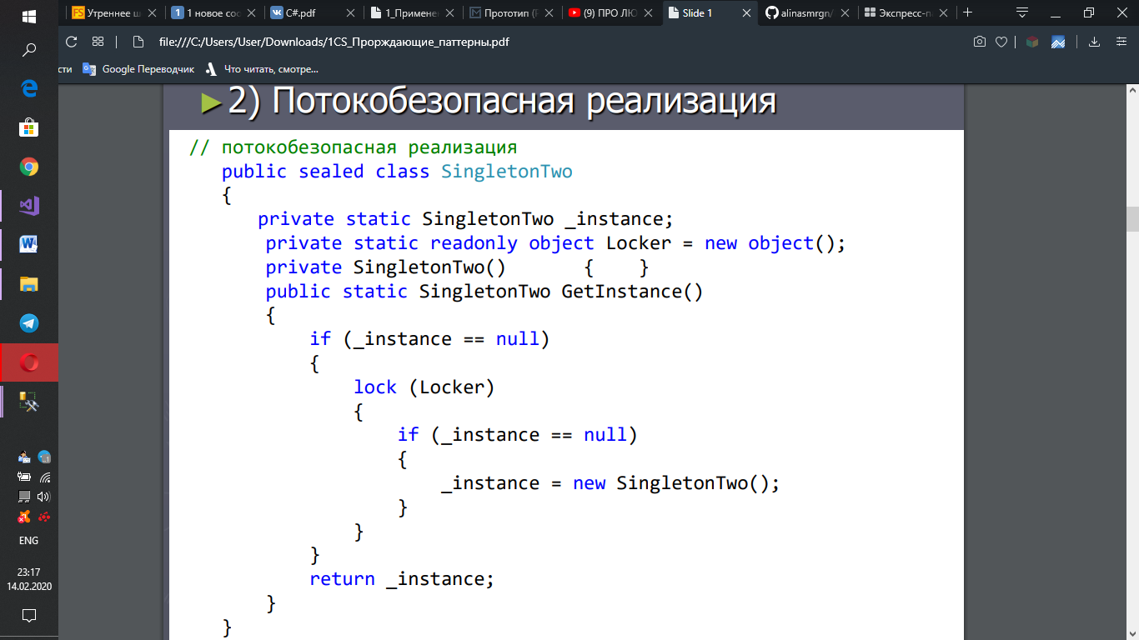

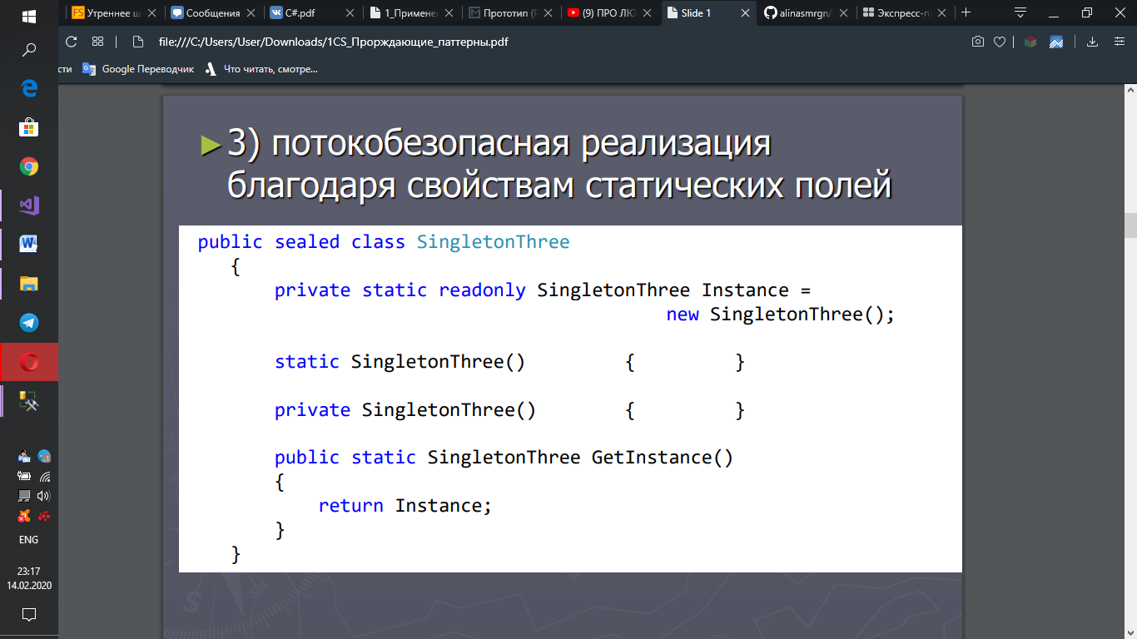

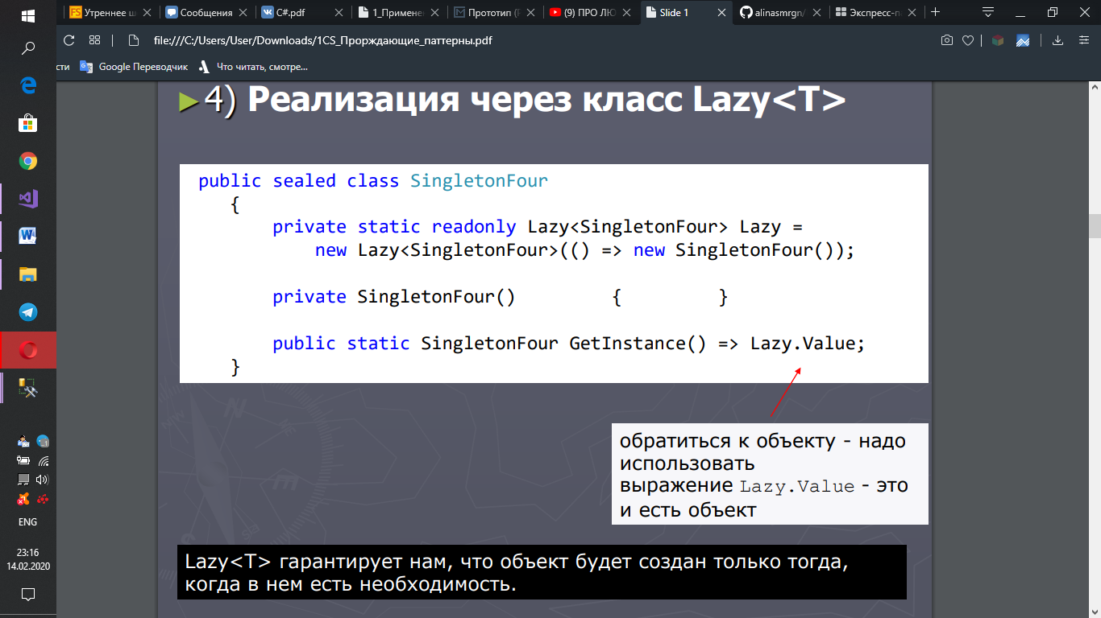

1. Нарисуете диаграмму классов и поясните принцип работы паттерна Factory Method. Назовите условия применения

Фабричный метод (Factory Method) - это паттерн, который определяет интерфейс для создания объектов некоторого класса, но непосредственное решение о том, объект какого класса создавать происходит в подклассах. То есть паттерн предполагает, что базовый класс делегирует создание объектов классам-наследникам.

Паттерн необходимо применять:

* Когда заранее неизвестно, объекты каких типов необходимо создавать
* Когда система должна быть независимой от процесса создания новых объектов и расширяемой: в нее можно легко вводить новые классы, объекты которых система должна создавать.
* Когда создание новых объектов необходимо делегировать из базового класса классам наследникам

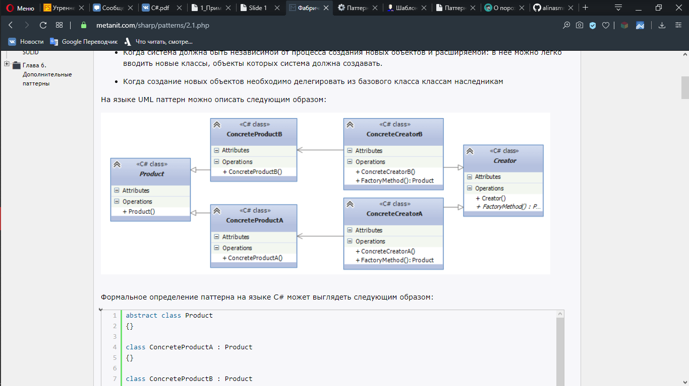

* Абстрактный класс **Product** определяет интерфейс класса, объекты которого надо создавать.
* Конкретные классы **ConcreteProductA** и **ConcreteProductB** представляют реализацию класса Product. Таких классов может быть множество
* Абстрактный класс **Creator** определяет абстрактный фабричный метод FactoryMethod(), который возвращает объект Product.
* Конкретные классы **ConcreteCreatorA** и **ConcreteCreatorB** - наследники класса Creator, определяющие свою реализацию метода FactoryMethod(). Причем метод FactoryMethod() каждого отдельного класса-создателя возвращает определенный конкретный тип продукта. Для каждого конкретного класса продукта определяется свой конкретный класс создателя.

Таким образом, класс Creator делегирует создание объекта Product своим наследникам. А классы ConcreteCreatorA и ConcreteCreatorB могут самостоятельно выбирать какой конкретный тип продукта им создавать.

1. Нарисуете диаграмму классов и поясните принцип работы паттерна Abstract Factory. Назовите условия применения

Следует использовать абстрактную фабрику

* Когда система не должна зависеть от способа создания и компоновки новых объектов
* Когда создаваемые объекты должны использоваться вместе и являются взаимосвязанными

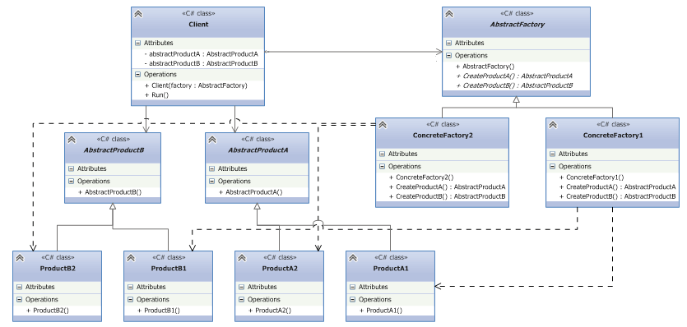

Паттерн определяет следующих участников:

* Абстрактные классы **AbstractProductA** и **AbstractProductB** определяют интерфейс для классов, объекты которых будут создаваться в программе.
* Конкретные классы **ProductA1 / ProductA2** и **ProductB1 / ProductB2** представляют конкретную реализацию абстрактных классов
* Абстрактный класс фабрики **AbstractFactory** определяет методы для создания объектов. Причем методы возвращают абстрактные продукты, а не их конкретные реализации.
* Конкретные классы фабрик **ConcreteFactory1** и **ConcreteFactory2** реализуют абстрактные методы базового класса и непосредственно определяют какие конкретные продукты использовать
* Класс клиента **Client** использует класс фабрики для создания объектов. При этом он использует исключительно абстрактный класс фабрики AbstractFactory и абстрактные классы продуктов AbstractProductA и AbstractProductB и никак не зависит от их конкретных реализаций

1. Нарисуете диаграмму классов и поясните принцип работы паттерна Prototype. Назовите условия применения

Паттерн Прототип (Prototype) позволяет создавать объекты на основе уже ранее созданных объектов-прототипов. То есть по сути данный паттерн предлагает технику клонирования объектов.

Прототип следует использовать:

* Когда конкретный тип создаваемого объекта должен определяться динамически во время выполнения
* Когда нежелательно создание отдельной иерархии классов фабрик для создания объектов-продуктов из параллельной иерархии классов (как это делается, например, при использовании паттерна Абстрактная фабрика)
* Когда клонирование объекта является более предпочтительным вариантом нежели его создание и инициализация с помощью конструктора. Особенно когда известно, что объект может принимать небольшое ограниченное число возможных состояний.

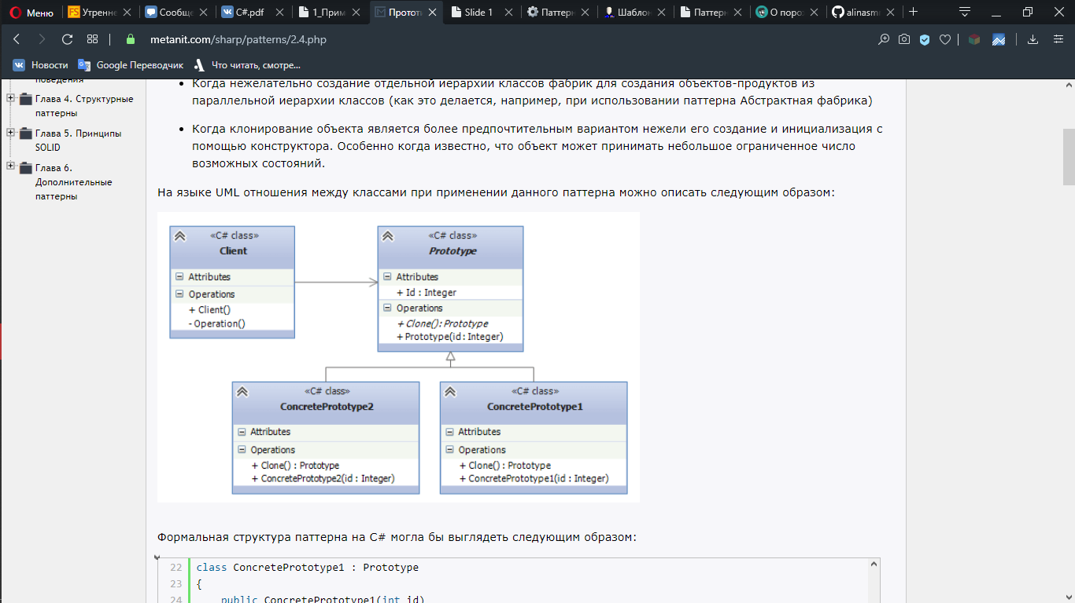

* **Prototype**: определяет интерфейс для клонирования самого себя, который, как правило, представляет метод Clone()
* **ConcretePrototype1** и **ConcretePrototype2**: конкретные реализации прототипа. Реализуют метод Clone()
* **Client**: создает объекты прототипов с помощью метода Clone()

1. Нарисуете диаграмму классов и поясните принцип работы паттерна Builder. Назовите условия применения

Строитель (Builder) - шаблон проектирования, который инкапсулирует создание объекта и позволяет разделить его на различные этапы.

Используем паттерн:

* Когда процесс создания нового объекта не должен зависеть от того, из каких частей этот объект состоит и как эти части связаны между собой
* Когда необходимо обеспечить получение различных вариаций объекта в процессе его создания

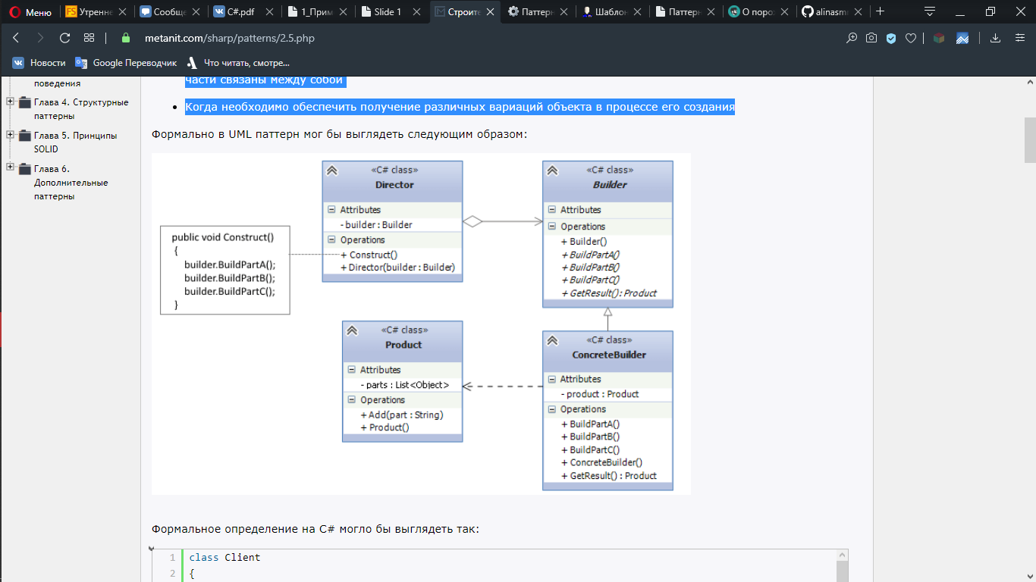

* **Product**: представляет объект, который должен быть создан. В данном случае все части объекта заключены в списке parts.
* **Builder**: определяет интерфейс для создания различных частей объекта Product
* **ConcreteBuilder**: конкретная реализация Buildera. Создает объект Product и определяет интерфейс для доступа к нему
* **Director**: распорядитель - создает объект, используя объекты Builder

1. Что такое Пул объектов (Object pool), в чем суть паттерна?

Пул – это набор готовых к использованию объектов. Если клиенту требуется объект, он берёт его из пула. Когда объект больше не нужен, он не уничтожается, а возвращается в пул (при этом состояние объекта сбрасывается до начального).

Шаблон, в основном, применяется для повышения производительности.

1. Какое основное назначение паттерна отложенная инициализация (Lazy initialization)?

**Назначение**: паттерн позволяет отсрочить действия, связанные с созданием объекта, до момента, когда непосредственно потребуется результат этих действий.

Паттерн используется, если создание объекта связано с большими затратами ресурсов, или если есть вероятность, что объект или его часть не будут использованы.